Министерство науки и высшего образования Российской Федерации

Федеральное государственное автономное образовательное учреждение высшего образования
«Московский государственный технический университет имени Н.Э. Баумана
(национальный исследовательский университет)» (МГТУ им. Н.Э. Баумана)
ФАКУЛЬТЕТ ______________ Информатика и системы управления ______________
КАФЕДРА Системы обработки информации и управления________
РАСЧЕТНО-ПОЯСНИТЕЛЬНАЯ ЗАПИСКА
К КУРСОВОМУ ПРОЕКТУ
НА ТЕМУ:
АИС____________________
«Анализ кредитного рейтинга клиента»
_______________________________________________
_______________________________________________
_______________________________________________
_______________________________________________ _______________________________________________
Студент ИУ3С-42Б | Р.Р. Хайдаров
(Группа) | (Подпись, дата) (И.О.Фамилия)
Руководитель курсового проекта | (Подпись, дата) (И.О.Фамилия)
Консультант | (Подпись, дата) (И.О.Фамилия)
2026 г.

Министерство науки и высшего образования Российской Федерации
Федеральное государственное бюджетное образовательное учреждение высшего образования
«Московский государственный технический университет имени Н.Э. Баумана
(национальный исследовательский университет)»
(МГТУ им. Н.Э. Баумана)

УТВЕРЖДАЮ
Заведующий кафедрой ИУ5 (Индекс)

В.И.Терехов
(И.О.Фамиия) « _____ » ____________ 20 ____ г.

ЗАДАНИЕ
на выполнение курсового проекта
по дисциплине Базы данных____________________________________ Студент группы ИУ3С-42Б____________________________________________________

(Фамилия, имя, отчество)
Тема курсового проекта АИС «Анализ кредитного рейтинга клиента»
_________________________________________________________________________________
_________________________________________________________________________________
Направленность КП (учебный, исследовательский, практический, производственный, др.)
учебный Источник тематики (кафедра, предприятие, НИР) кафедра________________________________
График выполнения проекта: 25% к 3 нед., 50% к 9 нед., 75% к 12 нед., 100% к 15 нед.

Задание
Разработать АИС «Анализ кредитного рейтинга клиентов» для сбора, хранения и обработки информации о клиентах, их финансовых данных, кредитных обязательствах, уровне долговой нагрузки и результатах расчета кредитного рейтинга. АИС должна отвечать на запросы о клиентах, финансовом состоянии, кредитных обязательствах и кредитном рейтинге клиентов.
Оформление курсового проекта:
Расчетно-пояснительная записка на _____ листах формата А4.
Перечень графического (иллюстративного) материала (чертежи, плакаты, слайды и т.п.) Схема предметной области, функциональная модель в нотации I DEF 0, DFD , инфологическая модель в нотации Чена, датологическая модель, структурная схема, граф диалога.

Дата выдачи задания « 10 » февраля 2026 г.
Руководитель курсового проекта
(Подпись, дата) (И.О.Фамилия)
Студент
(Подпись, дата) (И.О.Фамилия)
Примечание: Задание оформляется в двух экземплярах: один выдается студенту, второй хранится на кафедре.

АННОТАЦИЯ
Курсовая работа «Автоматизированная информационная система “Анализ кредитного рейтинга клиентов”» посвящена разработке базы данных и приложения для хранения, обработки и анализа информации, необходимой для оценки кредитоспособности клиентов.
Разрабатываемая система предназначена для автоматизации работы с данными о клиентах, их финансовом состоянии, кредитных обязательствах и результатах расчета кредитного рейтинга. Использование данной АИС позволяет упростить процесс поиска, просмотра, добавления, редактирования и удаления сведений, связанных с анализом кредитного состояния клиента.
В процессе выполнения курсовой работы была исследована предметная область, определены основные категории пользователей системы, входные и выходные данные, а также ограничения предметной области. Были разработаны функциональная, инфологическая и датологическая модели, структурная схема системы, схема работы системы и граф диалога пользовательского интерфейса.
Практическая реализация системы выполнена с использованием СУБД PostgreSQL и настольного приложения, разработанного на языке C# с применением технологии Windows Forms. Для взаимодействия приложения с базой данных используются SQL-запросы и подключение к PostgreSQL. Разработанная АИС обеспечивает удобный доступ к данным и может использоваться для поддержки процесса анализа кредитного рейтинга клиентов.
Расчетно-пояснительная записка курсовой работы содержит 55 страниц, 1 таблиц и 20 иллюстраций. В процессе выполнения работы были использованы 10 литературных и интернет-источников. Графическая часть курсовой работы содержит 9 листов формата А4.

СОДЕРЖАНИЕ
Содержание 4
Введение 5
- Изображение предметной области 5
- Анализ и описание предметной области 5
- Ограничения предметной области 7
- Описание входных документов и сообщений 8
- Описание выходных документов и сообщений 8
- Функциональная модель предметной области 9
- Модель предметной области в нотации DFD 11
- Модель предметной области в нотации IDEF0 13
- Инфологическая модель предметной области 16
- Даталогическая модель предметной области 20
- Запросы 20
- Структурная схема системы 21
- Схема работы системы 24
- Граф диалога 26
- Руководство пользователя 28
- Программа и методика испытаний 38
Заключение 43
Список используемой литературы 45
Приложение 1. Графическая часть 51

ВВЕДЕНИЕ
При выполнении курсовой работы были поставлены следующие цели:
1.1. Получение навыков инфологического и даталогического проектирования баз данных.
1.2. Освоение СУБД PostgreSQL.
1.3. Получение навыков создания приложений к базам данных на языке C# с использованием технологии Windows Forms.
1.4. Получение навыков грамотного оформления документации: описание предметной области, инфологической и даталогической моделей, структурной схемы системы, графа диалога, составления DFD и IDEF0 диаграмм.
В результате выполнения курсовой работы должна быть создана АИС «Анализ кредитного рейтинга клиентов», которая позволит упростить и автоматизировать работу с данными о клиентах, их финансовых данных, кредитных обязательствах и результатах расчета кредитного рейтинга.
Программный продукт представляет собой базу данных, разработанную в PostgreSQL, и настольное приложение, созданное на языке C# с использованием технологии Windows Forms.

2. Изображение предметной области
Графический вид предметной области приведен в графической части (лист
1).

3. Анализ и описание предметной области
Исследуемая предметная область - анализ кредитного рейтинга клиентов.
Задача АИС состоит в том, чтобы структурировать и сохранять информацию о клиентах финансовой организации, удобно и быстро получать её по необходимости, а также выполнять расчет кредитного рейтинга клиента на основе введенных данных. Система предназначена для использования в банках, микрофинансовых организациях и других финансовых учреждениях, где требуется автоматизация процесса оценки кредитоспособности клиентов.
Созданная база данных предназначена для хранения персональных, контактных и финансовых данных клиентов. К персональным данным относятся ФИО и дата рождения клиента, к контактным данным - телефон и электронная почта, к финансовым данным - ежемесячный доход, расходы, сумма задолженности и количество кредитов.
АИС позволяет пользователю вводить, редактировать, удалять и просматривать сведения о клиентах, выполнять поиск клиентов по заданным параметрам, вводить финансовые данные клиента, рассчитывать кредитный рейтинг и просматривать результат расчета. Администратор системы имеет расширенные возможности: просмотр списка пользователей, добавление, редактирование и удаление пользователей, просмотр клиентов, удаление данных о клиентах, просмотр результатов расчета кредитного рейтинга и формирование отчетов по клиентам.
Для данной предметной области были спроектированы следующие сущности: пользователь, клиент, финансовые данные клиента, данные о кредитах и кредитный рейтинг. Пользователь хранит данные для входа в систему и роль пользователя. Клиент содержит основную персональную и контактную информацию. Финансовые данные отражают доходы и расходы клиента. Данные о кредитах содержат сведения о количестве кредитов и сумме задолженности. Кредитный рейтинг является результатом анализа данных клиента и используется для оценки его кредитоспособности.
Удобный интерфейс приложения обеспечивает возможность использования разработанной базы данных не только специалистами, но и пользователями, не имеющими опыта работы с базами данных. Система позволяет уменьшить количество ручной обработки информации, ускорить поиск сведений о клиентах и упростить процесс анализа кредитного рейтинга.

4. Ограничения предметной области
4.1. Один пользователь системы имеет только одну роль: пользователь или администратор.
4.2. Один клиент может быть связан с несколькими расчетами кредитного рейтинга.
4.3. Один расчет кредитного рейтинга относится только к одному клиенту.
4.4. Для расчета кредитного рейтинга клиента должны быть указаны его персональные, контактные и финансовые данные.
4.5. Один клиент может иметь только одну актуальную запись с персональными и контактными данными.
4.6. Финансовые данные клиента включают ежемесячный доход, расходы, сумму задолженности и количество действующих кредитов.
4.7. Значения дохода, расходов, суммы задолженности и количества кредитов не могут быть отрицательными.
4.8. Данные о клиенте могут быть добавлены, изменены или удалены пользователем системы.
4.9. Администратор имеет возможность управлять пользователями системы, просматривать список клиентов, удалять данные о клиентах и формировать отчеты.
4.10. Кредитный рейтинг клиента рассчитывается только на основании данных, внесенных в систему.
4.11. Отчет по клиентам формируется на основании данных, хранящихся в базе данных.
4.12. При удалении данных о клиенте связанные с ним финансовые данные и результаты расчета кредитного рейтинга также должны быть удалены или стать недоступными для дальнейшей обработки.

5. Описание входных документов и сообщений
Система должна обрабатывать следующие входные данные:
5.1. Данные пользователя для регистрации и авторизации в системе: логин и пароль.
5.2. Персональные данные клиента: ФИО, дата рождения.
5.3. Контактные данные клиента: номер телефона, адрес электронной почты.
5.4. Финансовые данные клиента: ежемесячный доход и ежемесячные расходы.
5.5. Данные о кредитах клиента: сумма задолженности и количество действующих кредитов.
5.6. Параметры для поиска клиентов в базе данных.
5.7. Запрос на просмотр подробной информации о клиенте.
5.8. Запрос на расчет кредитного рейтинга клиента.
5.9. Запрос на редактирование или удаление данных о клиенте.
5.10. Запрос администратора на добавление, редактирование или удаление данных пользователей системы.

6. Описание выходных документов и сообщений
Система должна формировать следующие выходные документы и сообщения:
6.1. Список клиентов, содержащий основные сведения о клиентах, внесенных в базу данных.
6.2. Подробная информация о клиенте, включающая персональные, контактные и финансовые данные.
6.3. Результат расчета кредитного рейтинга клиента.
6.4. Отчет по клиентам, содержащий сведения, необходимые для анализа кредитоспособности клиентов.
6.5. Сообщение об успешной регистрации пользователя в системе.
6.6. Сообщение об успешной авторизации пользователя.
6.7. Сообщение об успешном добавлении, редактировании или удалении данных клиента.
6.8. Сообщение об успешном добавлении, редактировании или удалении данных пользователя системы.
6.9. Сообщение об ошибке при вводе некорректных данных.
6.10. Сообщение об ошибке при неверном логине или пароле.
6.11. Сообщение об отсутствии клиента, соответствующего заданным параметрам поиска.

7. Функциональная модель предметной области
Система предназначена для пользования двумя видами пользователей: пользователь и администратор.
7.1. Функциональные задачи для каждого пользователя системы
7.1.1. Пользователь - работает с данными клиентов и выполняет основные операции, связанные с анализом кредитного рейтинга. Пользователю доступны следующие функции:
7.1.1.1. Регистрация в системе.
7.1.1.2. Авторизация в системе.
7.1.1.3. Ввод данных о клиенте.
7.1.1.4. Редактирование данных о клиенте.
7.1.1.5. Удаление данных о клиенте.
7.1.1.6. Просмотр списка клиентов.
7.1.1.7. Поиск клиентов по заданным параметрам.
7.1.1.8. Просмотр подробной информации о клиенте.
7.1.1.9. Ввод финансовых данных клиента: доходов и расходов.
7.1.1.10. Ввод данных о кредитах клиента: суммы задолженности и количества кредитов.
7.1.1.11. Расчет кредитного рейтинга клиента.
7.1.1.12. Просмотр результата расчета кредитного рейтинга.
7.1.2. Администратор - контролирует работу системы, управляет пользователями и имеет доступ к расширенному функционалу. Администратору доступны следующие функции:
7.1.2.1. Авторизация в системе.
7.1.2.2. Просмотр списка пользователей.
7.1.2.3. Добавление пользователей.
7.1.2.4. Редактирование данных пользователей.
7.1.2.5. Удаление пользователей.
7.1.2.6. Просмотр списка клиентов.
7.1.2.7. Удаление данных о клиентах.
7.1.2.8. Просмотр результатов расчетов кредитного рейтинга.
7.1.2.9. Формирование отчетов по клиентам.

8. Модель предметной области в нотации DFD
8.1.Графическая диаграмма DFD функциональной модели ПО
Графический вид предметной области в нотации DFD приведено в графической части (лист 2).

8.2. Описание модели в нотации DFD
8.2.1. Внешние сущности
8.2.1.1. Пользователь - работает с данными клиентов: выполняет регистрацию и авторизацию, вводит и редактирует данные клиента, просматривает список клиентов, выполняет поиск клиента, вводит финансовые и кредитные данные, запускает расчет кредитного рейтинга и просматривает результат.
8.2.1.2. Администратор - управляет пользователями системы, просматривает список клиентов, просматривает результаты расчетов кредитного рейтинга и формирует отчеты по клиентам.
8.2.2. Хранилища данных
8.2.2.1. Пользователи - хранит учетные данные пользователей системы.
8.2.2.2. Клиенты - хранит персональные и контактные данные клиентов.
8.2.2.3. Финансовые данные - хранит сведения о доходах и расходах клиентов.
8.2.2.4. Кредитные данные - хранит сведения о сумме задолженности и количестве кредитов клиента.
8.2.2.5. Результаты расчетов - хранит рассчитанные значения кредитного рейтинга клиентов.
8.2.3. Функции
8.2.3.1. АИС анализа кредитного рейтинга клиента
Для пользователя:
8.2.3.1.1. Обработать данные пользователя
Регистрация, авторизация и проверка учетных данных пользователя.
8.2.3.1.2. Обработать данные клиента
Ввод, редактирование, удаление, просмотр и поиск данных клиента.
8.2.3.1.3. Обработать финансовые и кредитные данные
Ввод и обработка сведений о доходах, расходах, задолженности и количестве кредитов клиента.
8.2.3.1.4. Рассчитать рейтинг и сформировать результат
Расчет кредитного рейтинга клиента, сохранение результата и выдача результата пользователю.
Для администратора:
8.2.3.1.5. Управлять пользователями. Просмотр, добавление, редактирование и удаление пользователей.
8.2.3.1.6. Формировать отчет по клиентам. Просмотр результатов расчетов и формирование отчетов по клиентам.
8.2.4. Потоки данных
8.2.4.1. Логин, пароль, регистрационные данные
8.2.4.2. Данные пользователя
8.2.4.3. Учетные данные, роль пользователя
8.2.4.4. Результат авторизации
8.2.4.5. Сообщения об ошибках
8.2.4.6. Данные клиента
8.2.4.7. Запрос на поиск клиента
8.2.4.8. Персональные и контактные данные клиента
8.2.4.9. Список клиентов
8.2.4.10. Карточка клиента
8.2.4.11. Подробная информация о клиенте
8.2.4.12. Финансовые данные
8.2.4.13. Кредитные данные
8.2.4.14. Доходы и расходы
8.2.4.15. Финансовые показатели клиента
8.2.4.16. Сумма задолженности, количество кредитов
8.2.4.17. Кредитные показатели клиента
8.2.4.18. Запрос на расчет рейтинга
8.2.4.19. Запрос на формирование отчета
8.2.4.20. Рассчитанный кредитный рейтинг
8.2.4.21. Результат расчета рейтинга
8.2.4.22. Отчет по клиентам
8.2.4.23. Результаты расчетов
9. Модель предметной области в нотации IDEF0
9.1. Графическая диаграмма IDEF0 функциональной модели ПО
Графический вид функциональной модели предметной области в нотации IDEF0 приведен в графической части на листе 3.
9.2. Описание модели в нотации IDEF0
9.2.1. Механизмы
9.2.1.1. Пользователь.
9.2.1.2. Администратор.
9.2.1.3. C# WinForms-приложение.
9.2.1.4. PostgreSQL.
9.2.2. Данные
9.2.2.1. Данные пользователя.
9.2.2.2. Данные клиента.
9.2.2.3. Финансовые данные.
9.2.2.4. Данные о кредитах.
9.2.2.5. Правила расчета рейтинга.
9.2.2.6. Права доступа.
9.2.2.7. Требования к обработке данных.
9.2.2.8. Данные авторизации.
9.2.2.9. Подготовленные данные клиента.
9.2.2.10. Результат расчета рейтинга.
9.2.2.11. Список клиентов.
9.2.2.12. Подробная информация о клиенте.
9.2.2.13. Отчеты по клиентам.
9.2.3. Процессы
9.2.3.1. Анализировать кредитный рейтинг клиента
Вход: данные пользователя, данные клиента, финансовые данные, данные о кредитах.
Управление: правила расчета рейтинга, права доступа, требования к обработке данных.
Выход: список клиентов, подробная информация о клиенте, результат расчета рейтинга, отчеты по клиентам.
Механизм: пользователь, администратор, C# WinForms-приложение, PostgreSQL.
9.2.3.1.1. Авторизовать пользователя
Вход: данные пользователя.
Управление: права доступа.
Выход: данные авторизации.
Механизм: пользователь, администратор, C# WinForms-приложение.
9.2.3.1.2. Управлять данными клиентов
Вход: данные клиента, данные авторизации.
Управление: права доступа, требования к обработке данных.
Выход: данные клиента.
Механизм: пользователь, администратор, C# WinForms-приложение, PostgreSQL.
9.2.3.1.3. Обработать финансовые и кредитные данные
Вход: данные клиента, финансовые данные, данные о кредитах.
Управление: требования к обработке данных.
Выход: подготовленные данные клиента.
Механизм: пользователь, C# WinForms-приложение, PostgreSQL.
9.2.3.1.4. Рассчитать кредитный рейтинг
Вход: подготовленные данные клиента.
Управление: правила расчета рейтинга.
Выход: результат расчета рейтинга.
Механизм: C# WinForms-приложение, PostgreSQL.
9.2.3.1.5. Сформировать результаты и отчеты
Вход: результат расчета рейтинга, данные клиента.
Управление: права доступа, требования к обработке данных.
Выход: список клиентов, подробная информация о клиенте, результат расчета рейтинга, отчеты по клиентам.
Механизм: пользователь, администратор, C# WinForms-приложение, PostgreSQL.

10.Инфологическая модель предметной области

10.1. Графическая диаграмма
Графический вид инфологической модели предметной области приведен в графической части (лист 4).
10.2. Спецификационный вариант инфологической модели
10.2.1. Домены:
10.2.1.1. Д1 – целое число
10.2.1.2. Д2 – число с плавающей точкой
10.2.1.3. Д3 – строка
10.2.1.4. Д4 – дата
10.2.2. Атрибуты:
10.2.2.1. id_пользователя – Д1
10.2.2.2. ФИО – Д3
10.2.2.3. роль – Д3
10.2.2.4. логин – Д3
10.2.2.5. пароль – Д3
10.2.2.6. дата_создания – Д4
10.2.2.7. id_клиента – Д1
10.2.2.8. ФИО – Д3
10.2.2.9. дата_рождения – Д4
10.2.2.10. электронная_почта – Д3
10.2.2.11. телефон – Д3
10.2.2.12. дата_создания – Д4
10.2.2.13. id_финансовых_данных – Д1
10.2.2.14. статус_занятости – Д3
10.2.2.15. доход – Д2
10.2.2.16. расход – Д2
10.2.2.17. дата_обновления – Д4
10.2.2.18. id_кредита – Д1
10.2.2.19. сумма_кредита – Д2
10.2.2.20. остаток_задолженности – Д2
10.2.2.21. ежемесячный_платеж – Д2
10.2.2.22. статус – Д3
10.2.2.23. дата_создания – Д4
10.2.2.24. id_кредитного_рейтинга – Д1
10.2.2.25. коэффициент_долговой_нагрузки – Д2
10.2.2.26. балл – Д2
10.2.2.27. уровень_рейтинга – Д3
10.2.2.28. решение – Д3
10.2.2.29. комментарий – Д3
10.2.2.30. дата_расчета – Д4
10.2.3. Сущности:
10.2.3.1. Пользователь (id_пользователя, ФИО, роль, логин, пароль, дата_создания)
10.2.3.2. Клиент (id_клиента, ФИО, дата_рождения, электронная_почта, телефон, дата_создания)
10.2.3.3. Финансовые данные (id_финансовых_данных, статус_занятости, доход, расход, дата_обновления)
10.2.3.4. Кредит (id_кредита, сумма_кредита, остаток_задолженности, ежемесячный_платеж, статус, дата_создания)
10.2.3.5. Кредитный рейтинг (id_кредитного_рейтинга, коэффициент_долговой_нагрузки, балл, уровень_рейтинга, решение, комментарий, дата_расчета)
10.2.4. Связи между сущностями:
10.2.4.1. Создает: тип бинарная связь 1:N от Пользователь к Клиент. Один пользователь может создать несколько клиентов, каждый клиент создается одним пользователем.
10.2.4.2. Имеет: тип бинарная связь 1:N от Клиент к Финансовые данные. Один клиент может иметь несколько записей финансовых данных, каждая запись финансовых данных относится к одному клиенту.
10.2.4.3. Имеет: тип бинарная связь 1:N от Клиент к Кредит. Один клиент может иметь несколько кредитов, каждый кредит относится к одному клиенту.
10.2.4.4. Получает: тип бинарная связь 1:N от Клиент к Кредитный рейтинг. Один клиент может получить несколько результатов расчета кредитного рейтинга, каждый кредитный рейтинг относится к одному клиенту.
10.2.4.5. Рассчитывает: тип бинарная связь 1:N от Пользователь к Кредитный рейтинг. Один пользователь может рассчитать несколько кредитных рейтингов, каждый расчет выполняется одним пользователем.
10.2.5. Связи между атрибутами сущностей:
10.2.5.1. Пользователь
id_пользователя → ФИО
id_пользователя → роль
id_пользователя → логин
id_пользователя → пароль
id_пользователя → дата_создания
10.2.5.2. Клиент
id_клиента → ФИО
id_клиента → дата_рождения
id_клиента → электронная_почта
id_клиента → телефон
id_клиента → дата_создания
10.2.5.3. Финансовые данные
id_финансовых_данных → статус_занятости
id_финансовых_данных → доход
id_финансовых_данных → расход
id_финансовых_данных → дата_обновления
10.2.5.4. Кредит
id_кредита → сумма_кредита
id_кредита → остаток_задолженности
id_кредита → ежемесячный_платеж
id_кредита → статус
id_кредита → дата_создания
10.2.5.5. Кредитный рейтинг
id_кредитного_рейтинга → коэффициент_долговой_нагрузки
id_кредитного_рейтинга → балл
id_кредитного_рейтинга → уровень_рейтинга
id_кредитного_рейтинга → решение
id_кредитного_рейтинга → комментарий
id_кредитного_рейтинга → дата_расчета

11.Даталогическая модель предметной области

11.1. Графическая диаграмма
Графический вид даталогической модели предметной области приведен в графической части (лист 5).

12. Запросы
Запрос 1. Получение списка клиентов
Данный запрос используется для отображения списка клиентов во вкладке «Клиенты». Запрос получает основную информацию о клиентах, а также ФИО пользователя, который добавил запись.
SELECT
c.client_id AS "ID",
c.full_name AS "ФИО",
c.birth_date AS "Дата рождения",
c.phone AS "Телефон",
c.email AS "Email",
u.full_name AS "Кто добавил",
c.created_at AS "Дата создания"
FROM clients c
LEFT JOIN users u ON c.created_by = u.user_id
ORDER BY c.client_id;
В результате выполнения запроса формируется таблица клиентов с их персональными и контактными данными. Соединение LEFT JOIN используется для получения информации о пользователе, добавившем клиента в систему.
Запрос 2. Получение полной информации о кредитных рейтингах
Данный запрос используется для отображения результатов расчета кредитного рейтинга клиентов. Он объединяет таблицы клиентов, кредитных рейтингов и пользователей.
SELECT
r.credit_rating_id AS "ID",
c.full_name AS "Клиент",
r.score AS "Балл",
r.rating_level AS "Уровень рейтинга",
r.debt_load_ratio AS "Долговая нагрузка",
r.decision AS "Решение",
r.comment AS "Комментарий",
r.calculation_date AS "Дата расчета",
u.full_name AS "Кто рассчитал"
FROM credit_ratings r
JOIN clients c ON r.client_id = c.client_id
LEFT JOIN users u ON r.calculated_by = u.user_id
ORDER BY r.credit_rating_id DESC;
Запрос позволяет вывести информацию о клиенте, рассчитанном балле, уровне рейтинга, долговой нагрузке, принятом решении и пользователе, выполнившем расчет. Сортировка по убыванию идентификатора рейтинга позволяет отображать последние расчеты выше остальных.
Запрос 3. Поиск клиента по заданному параметру
Данный запрос используется при поиске клиента по ФИО. Пользователь вводит часть ФИО, после чего система выводит подходящих клиентов.
SELECT
c.client_id,
c.full_name,
c.birth_date,
c.phone,
c.email,
c.created_at,
u.full_name AS created_by_name
FROM clients c
LEFT JOIN users u ON c.created_by = u.user_id
WHERE c.full_name ILIKE '%' || @search || '%'
ORDER BY c.full_name;
Параметр @search передается из приложения. Оператор ILIKE используется для поиска без учета регистра. Данный запрос позволяет найти клиента даже по части ФИО, что делает поиск более удобным для пользователя.

13.Структурная схема системы

13.1. Графический вид
Графический вид структурной схемы работы системы приведён в графической части (лист 6).

13.2. Описание структурной схемы
Система АИС анализа кредитного рейтинга клиента делится на 4 основные подсистемы: подсистема авторизации, подсистема регистрации, АРМ администратора и АРМ пользователя.
Подсистема авторизации работает с базой данных пользователей и обеспечивает проверку логина, пароля и роли пользователя. После успешной авторизации система определяет тип пользователя и предоставляет доступ либо к АРМ администратора, либо к АРМ пользователя.
Подсистема регистрации предназначена для добавления новых пользователей в систему. При регистрации введенные данные сохраняются в базе данных пользователей и в дальнейшем используются при авторизации.
АРМ администратора предоставляет функции управления пользователями и формирования отчетов. Администратор может вводить, редактировать и удалять данные о пользователях, а также формировать отчеты по клиентам, по кредитным рейтингам и по клиентам с низким рейтингом. При выполнении этих действий подсистема обращается к соответствующим таблицам базы данных и формирует выходные отчетные документы.
АРМ пользователя предоставляет основной функционал работы с данными клиентов и расчета кредитного рейтинга. Пользователь может вводить, редактировать и удалять данные о клиенте, финансовые данные и кредитные данные. Эти функции работают с таблицами клиентов, финансовых данных и кредитных данных.
Также АРМ пользователя содержит функцию расчета и просмотра кредитного рейтинга. Для расчета используются сведения о клиенте, его финансовом положении и кредитных обязательствах. Результат расчета сохраняется в базе данных кредитных рейтингов и может быть просмотрен пользователем.
Таким образом, структурная схема отражает разделение системы на подсистемы по ролям пользователей и основным функциям. Администратор отвечает за управление пользователями и отчетность, а пользователь — за ведение клиентских, финансовых и кредитных данных, а также за расчет кредитного рейтинга.

14.Схема работы системы

14.1. Графический вид
Графический вид схемы работы системы приведён в графической части (лист 7).

14.2. Описание работы системы
Работа системы начинается с запуска программы и перехода к блоку авторизации. На этапе авторизации выполняется проверка введённых данных пользователя. Если данные соответствуют роли «Администратор», то осуществляется переход в блок работы администратора. Если данные соответствуют роли «Пользователь», то осуществляется переход в блок работы пользователя. Если данные не соответствуют ни одной из ролей, то система переходит к условию выхода. При выборе выхода работа программы завершается, в противном случае выполняется возврат к блоку авторизации.
В блоке администратора после входа в систему выполняется проверка условия продолжения работы программы. Если пользователь не желает продолжать работу, программа завершает выполнение. Если работа продолжается, осуществляется переход в главное меню. Из главного меню администратор может перейти в один из следующих разделов: «Клиенты», «Финансовые данные», «Кредиты», «Рейтинг», «Пользователи», «Отчёты».
В разделе «Клиенты» администратор может просматривать список клиентов, добавлять нового клиента, редактировать данные клиента, удалять выбранного клиента, а также выполнять поиск клиента по параметру. При добавлении и редактировании данные проходят проверку корректности, после чего записываются в базу данных.
В разделе «Финансовые данные» администратор может просматривать список финансовых данных, добавлять новые финансовые данные, редактировать существующие записи и удалять их. После ввода или редактирования выполняется проверка корректности данных, затем информация сохраняется в базе данных.
В разделе «Кредиты» администратор может просматривать список кредитов, добавлять кредитные данные, изменять существующие записи и удалять их. Как и в предыдущих разделах, введённые данные проверяются, и при корректности заносятся в базу данных.
В разделе «Рейтинг» администратор может выполнить расчёт кредитного рейтинга клиента. Перед расчётом система проверяет наличие финансовых данных у клиента. Если необходимые данные присутствуют, вызывается функция расчёта кредитного рейтинга, после чего результат сохраняется в базе данных рейтингов.
В разделе «Пользователи» администратор может просматривать список пользователей, добавлять нового пользователя, редактировать его данные и удалять выбранного пользователя. Все изменения сохраняются в базе данных пользователей после проверки корректности введённой информации.
В разделе «Отчёты» администратор выбирает тип отчёта, после чего система формирует требуемый отчёт и выводит его пользователю. В соответствии со структурной схемой системы администратору доступны отчёты по клиентам, по кредитным рейтингам и по клиентам с низким рейтингом.
В блоке пользователя после успешной авторизации также проверяется условие продолжения работы программы. Если пользователь выбирает продолжение работы, он переходит в главное меню. В главном меню пользователю доступны разделы «Клиенты», «Финансовые данные», «Кредиты» и «Рейтинг».
В разделе «Клиенты» пользователь может просматривать список клиентов, добавлять нового клиента, редактировать сведения о клиенте, удалять клиента и выполнять поиск клиента по параметру. После ввода и изменения данных производится проверка их корректности и запись в базу данных.
В разделе «Финансовые данные» пользователь может просматривать, добавлять, изменять и удалять финансовые данные клиентов. Все действия сопровождаются проверкой корректности и последующим сохранением информации в базе данных.
В разделе «Кредиты» пользователь может просматривать список кредитов, добавлять кредитные данные, редактировать и удалять их. При корректном вводе информация записывается в базу данных.
В разделе «Рейтинг» пользователь может инициировать расчёт кредитного рейтинга клиента. Система предварительно проверяет наличие финансовых данных клиента. Если данные существуют, производится расчёт рейтинга и сохранение результата в базе данных.
После выполнения любого действия как администратор, так и пользователь могут вернуться в главное меню и продолжить работу с другими разделами системы. При отказе от продолжения работы осуществляется завершение программы.

15.Граф диалога
15.1. Графическая схема
Графический вид графа диалога приведён в графической части (лист 8).

15.2. Описание графа диалога
Работа системы начинается с формы авторизации. В данном окне пользователь вводит логин и пароль, после чего может нажать кнопку «Войти». Также в форме авторизации предусмотрены кнопки «Регистрация» и «Выход», а для удобства пользователя имеется возможность отобразить введённый пароль с помощью флажка «Показать пароль».
При нажатии на кнопку «Регистрация» открывается форма регистрации нового пользователя. После заполнения необходимых данных пользователь может создать учетную запись и вернуться к форме авторизации. При нажатии на кнопку «Выход» работа приложения завершается.
После успешной авторизации система определяет роль пользователя. Если пользователь имеет роль «Администратор», открывается главное меню администратора. Если пользователь имеет роль «Пользователь», открывается главное меню пользователя.
В главном меню администратора доступны следующие вкладки: «Клиенты», «Финансовые данные», «Кредиты», «Кредитные рейтинги», «Пользователи» и «Отчеты». В верхней части формы отображается информация о текущем пользователе и его роли. Также в главном меню находятся кнопки «Обновить», «Выйти» и «Закрыть». Кнопка «Обновить» выполняет повторную загрузку актуальных данных из базы, кнопка «Выйти» возвращает пользователя к форме авторизации, а кнопка «Закрыть» завершает работу программы.
Во вкладке «Клиенты» администратор может просматривать список клиентов, добавлять нового клиента, изменять данные выбранного клиента, удалять запись, а также выполнять поиск по выбранному параметру. Для сброса условий поиска используется кнопка «Очистить».
Во вкладке «Финансовые данные» администратор может просматривать сведения о доходах, расходах и статусе занятости клиентов. Также доступны действия добавления, изменения и удаления финансовых данных. Эти сведения используются системой при дальнейшем расчете кредитного рейтинга.
Во вкладке «Кредиты» администратор работает с кредитными данными клиентов. В данной форме можно просмотреть сумму кредита, остаток задолженности, ежемесячный платеж, статус кредита и дату создания записи. Администратору доступны операции добавления, изменения и удаления кредитных данных.
Во вкладке «Кредитные рейтинги» администратор может выбрать клиента из списка и нажать кнопку «Рассчитать рейтинг». После этого система выполняет расчет кредитного рейтинга на основе финансовых и кредитных данных клиента. Результат расчета отображается в таблице и содержит балл, уровень рейтинга, долговую нагрузку, решение, комментарий, дату расчета и сведения о пользователе, выполнившем расчет.
Во вкладке «Пользователи» администратор управляет учетными записями пользователей системы. В форме отображается список пользователей, а также блок управления пользователем. Администратор может добавить нового пользователя, изменить данные существующего пользователя, удалить учетную запись или очистить поля ввода.
Во вкладке «Отчеты» администратор выбирает тип отчета из выпадающего списка и нажимает кнопку «Сформировать». После этого система формирует отчет и выводит его в рабочей области формы. Доступны отчеты по клиентам, по кредитным рейтингам и по клиентам с низким рейтингом.
Главное меню пользователя имеет более ограниченный набор вкладок: «Клиенты», «Финансовые данные», «Кредиты» и «Кредитные рейтинги». Пользователь может просматривать, добавлять, изменять и удалять данные клиентов, финансовые данные и кредитные данные, а также выполнять расчет и просмотр кредитного рейтинга. Вкладки «Пользователи» и «Отчеты» обычному пользователю недоступны, так как они относятся к административным функциям системы.
Таким образом, граф диалога отражает разграничение прав доступа в системе. Обычный пользователь работает с клиентскими, финансовыми и кредитными данными, а также с расчетом рейтинга. Администратор имеет расширенные возможности: помимо основного функционала, он может управлять пользователями и формировать отчеты. Навигация между разделами осуществляется через вкладки главного меню, что делает работу с системой простой и последовательной.

16.Руководство пользователя

16.1. Общие сведения
Приложение «АИС анализа кредитного рейтинга клиентов» предназначено для хранения, обработки и анализа данных о клиентах с целью оценки их кредитоспособности. Система позволяет вести учет клиентов, их финансовых данных, кредитных обязательств, рассчитывать кредитный рейтинг и формировать отчеты.
Приложение имеет два типа пользователей: пользователь и администратор. Пользователь может работать с клиентами, финансовыми данными, кредитами и кредитными рейтингами. Администратор имеет расширенные права: кроме основного функционала, ему доступно управление пользователями и формирование отчетов.
Программа разработана как настольное приложение с графическим интерфейсом. Все основные действия выполняются через вкладки главного меню, что делает работу с системой простой и понятной.

16.2. Установка и первоначальная настройка
Для работы с приложением необходимо наличие операционной системы Windows, установленной СУБД PostgreSQL и настроенной базы данных. Запуск приложения осуществляется через исполняемый файл программы.
Перед началом работы необходимо:
- Установить PostgreSQL и pgAdmin 4.
- Создать базу данных для приложения.
- Выполнить SQL-скрипт создания таблиц и представлений.
- Проверить строку подключения к базе данных в приложении.
- Запустить исполняемый файл приложения.
После запуска программы открывается окно авторизации. Для входа необходимо ввести логин и пароль пользователя. Если учетной записи нет, пользователь может перейти к форме регистрации.

16.3. Интерфейс пользователя и работа с программой
Меню авторизации предоставляет пользователю возможность войти в систему и получить доступ к основным функциям приложения. Данная форма открывается при запуске программы и содержит поля для ввода логина и пароля пользователя.
В поле «Логин» пользователь вводит свой логин, зарегистрированный в системе. В поле «Пароль» вводится пароль от учетной записи. Для удобства пользователя на форме предусмотрен флажок «Показать пароль», позволяющий временно отобразить введённый пароль и проверить корректность его ввода.
После заполнения полей пользователь нажимает кнопку «Войти». При нажатии на данную кнопку система выполняет проверку введённых данных. Если логин и пароль указаны верно, пользователь переходит в основное меню приложения. В зависимости от роли учетной записи открывается либо меню пользователя, либо меню администратора.
Если у пользователя отсутствует учетная запись, он может нажать кнопку «Регистрация». После этого открывается форма регистрации нового пользователя, где можно создать новую учетную запись для дальнейшей работы с системой.
Кнопка «Выход» предназначена для завершения работы приложения. При её нажатии окно авторизации закрывается, и программа прекращает выполнение.
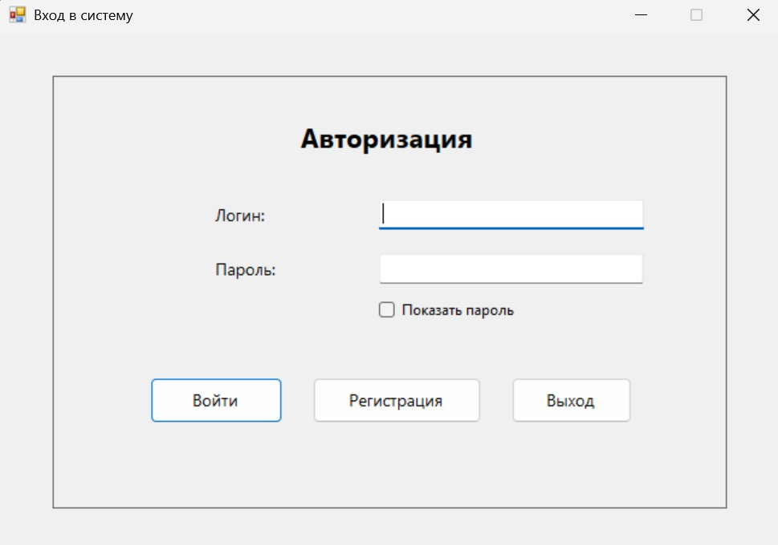
Рисунок 1 – Меню авторизации
Главное меню администратора открывается после успешной авторизации пользователя с ролью «Администратор». В верхней части формы отображается название системы, имя текущего пользователя и его роль, что позволяет определить, под какой учетной записью выполнен вход.
В данном меню администратору доступны основные разделы системы: «Клиенты», «Финансовые данные», «Кредиты», «Кредитные рейтинги», «Пользователи» и «Отчеты». Переключение между разделами осуществляется с помощью вкладок.
На вкладке «Клиенты» администратор может просматривать список клиентов, добавлять новых клиентов, изменять существующие записи и удалять выбранные данные. Также предусмотрен поиск клиента по заданному параметру и возможность очистки поля поиска.
Кнопка «Обновить» предназначена для повторной загрузки актуальных данных из базы. Кнопка «Выйти» возвращает пользователя к форме авторизации, а кнопка «Закрыть» завершает работу приложения.

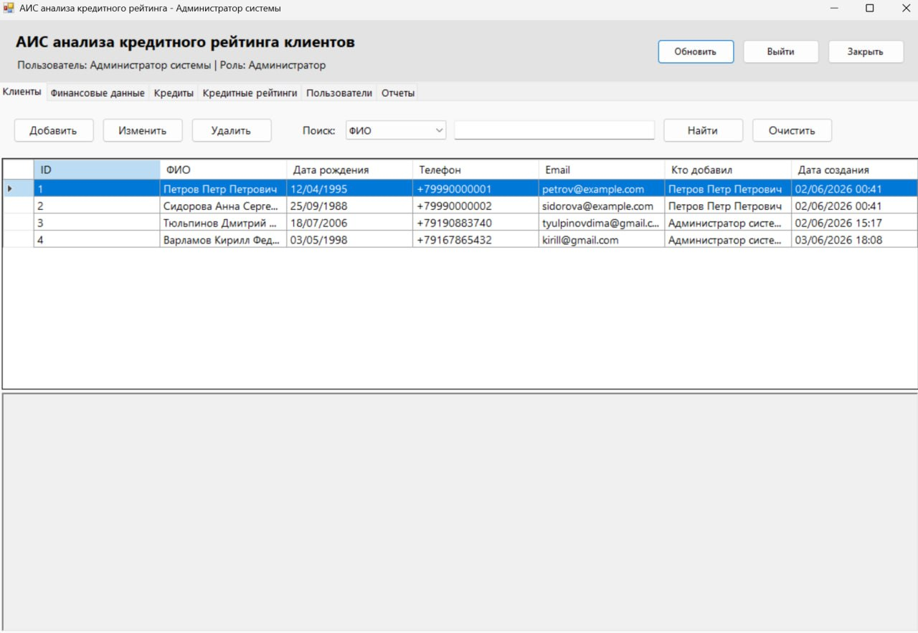
Рисунок 2 – Главное меню администратора
Главное меню пользователя открывается после успешной авторизации пользователя с ролью «Пользователь». В верхней части формы отображается название системы, ФИО текущего пользователя и его роль.
В данном меню пользователю доступны основные разделы для работы с данными: «Клиенты», «Финансовые данные», «Кредиты» и «Кредитные рейтинги». Переключение между разделами осуществляется с помощью вкладок.
На вкладке «Клиенты» пользователь может просматривать список клиентов, добавлять новые записи, изменять данные выбранного клиента и удалять ненужные записи. Также в форме реализован поиск по заданному параметру, например по ФИО, и кнопка «Очистить» для сброса условия поиска.
Кнопка «Обновить» используется для повторной загрузки актуальной информации из базы данных. Кнопка «Выйти» возвращает пользователя к форме авторизации, а кнопка «Закрыть» завершает работу приложения.
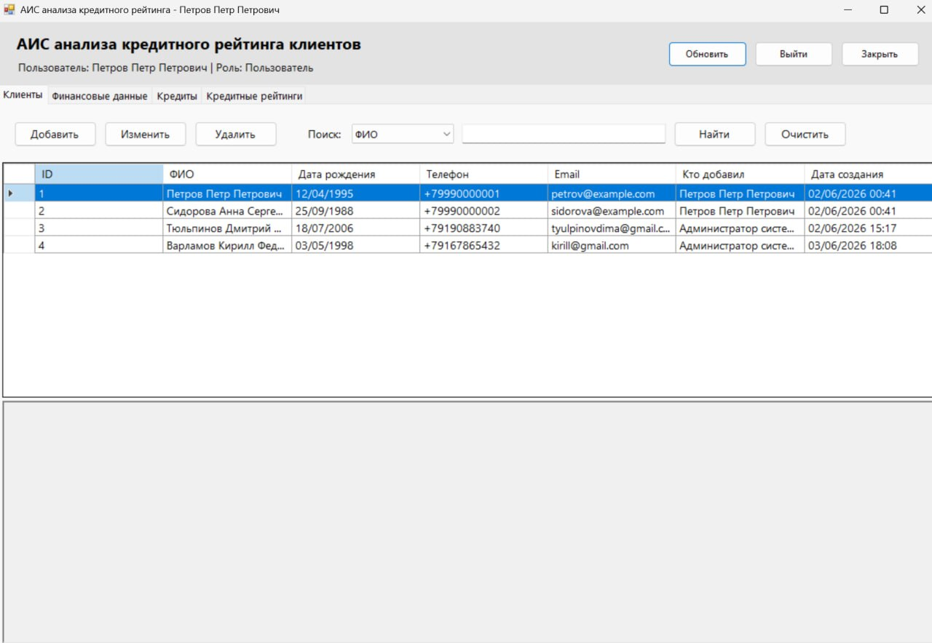
Рисунок 3 – Главное меню пользователя
Вкладка «Финансовые данные» предназначена для работы с финансовой информацией клиентов. На данной вкладке отображается таблица со списком записей, содержащих сведения о клиенте, его ежемесячном доходе, ежемесячных расходах, статусе занятости и дате обновления данных.
Пользователь может добавить новую запись о финансовых данных клиента, изменить выбранную запись или удалить её из базы данных. Для этого используются кнопки «Добавить», «Изменить» и «Удалить», расположенные в верхней части вкладки.
Данная вкладка используется для хранения актуальных сведений о доходах и расходах клиента. Эти данные в дальнейшем применяются при расчёте кредитного рейтинга и оценке кредитоспособности клиента.

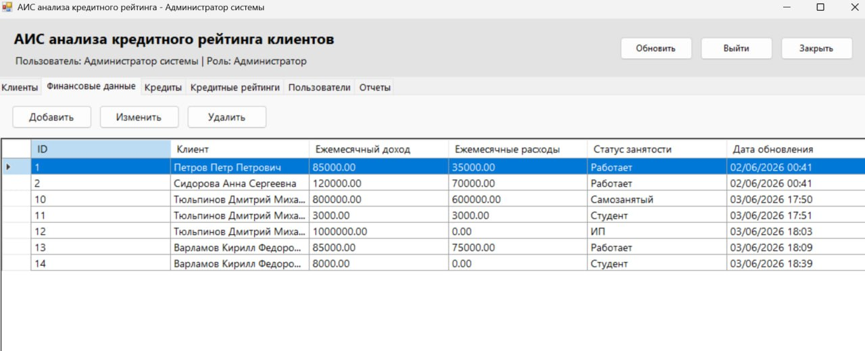
Рисунок 4 – Вкладка «Финансовые данные»
Вкладка «Кредиты» предназначена для хранения и просмотра информации о кредитных обязательствах клиентов. На данной вкладке отображается таблица с данными о клиенте, сумме кредита, остатке задолженности, ежемесячном платеже, статусе кредита и дате создания записи.
Пользователь может добавить новые кредитные данные, изменить выбранную запись или удалить её из базы данных. Для выполнения этих действий используются кнопки «Добавить», «Изменить» и «Удалить», расположенные в верхней части вкладки.
Данные о кредитах используются системой при анализе финансового состояния клиента и расчёте кредитного рейтинга. Наличие информации о сумме кредита, задолженности и ежемесячном платеже позволяет более точно оценить уровень долговой нагрузки клиента.

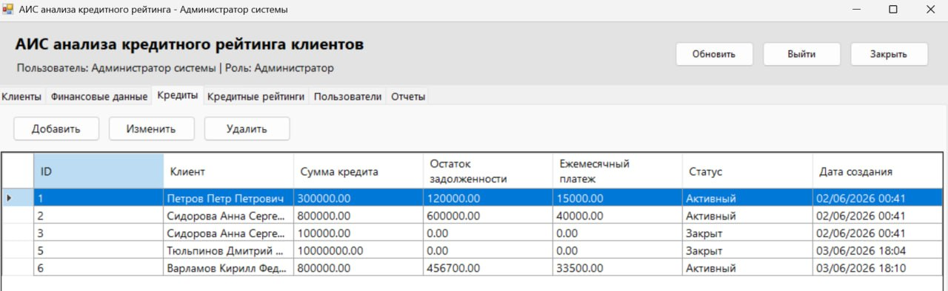
Рисунок 5 – Вкладка «Кредиты»
Вкладка «Кредитные рейтинги» предназначена для расчета и просмотра результатов оценки кредитоспособности клиентов. В верхней части вкладки расположен выпадающий список для выбора клиента и кнопка «Рассчитать рейтинг».
После выбора клиента и нажатия кнопки «Рассчитать рейтинг» система выполняет расчет кредитного рейтинга на основе финансовых и кредитных данных клиента. Полученный результат сохраняется в базе данных и отображается в таблице.
В таблице представлены основные сведения о расчете: клиент, балл, уровень рейтинга, долговая нагрузка, принятое решение, комментарий, дата расчета и пользователь, выполнивший расчет. По этим данным можно определить текущее финансовое состояние клиента и принять решение о возможности одобрения кредита.
Данная вкладка является основной для анализа кредитоспособности клиента, так как именно здесь формируется итоговая оценка на основании ранее введенных клиентских, финансовых и кредитных данных.

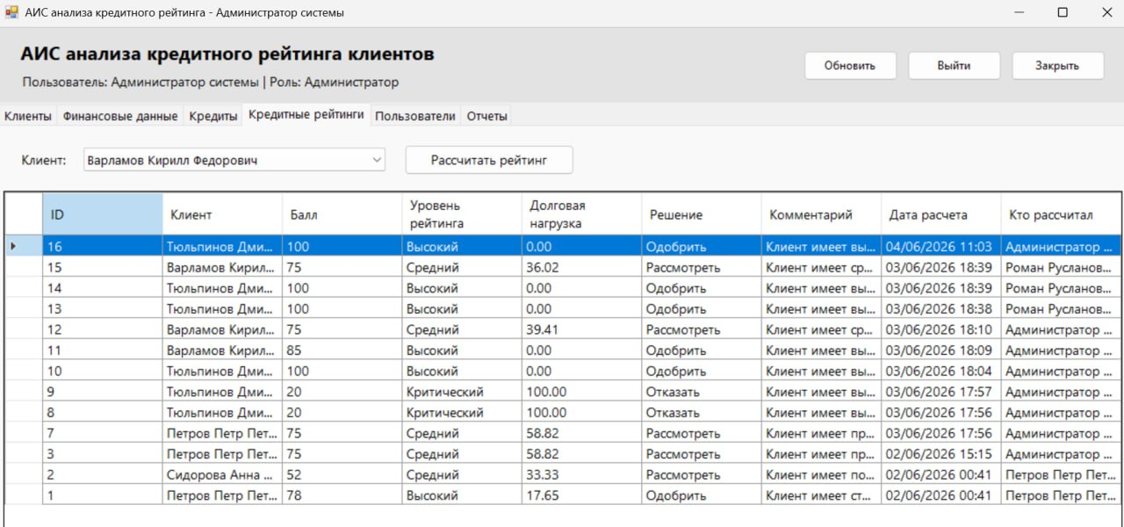
Рисунок 6 – Вкладка «Кредитные рейтинги»
Вкладка «Пользователи» доступна администратору системы и предназначена для управления учетными записями пользователей. На данной вкладке отображается таблица со списком пользователей, где указаны идентификатор, логин, ФИО, роль и дата создания учетной записи.
В правой части формы расположен блок «Управление пользователем». В нем администратор может указать логин, ФИО, пароль, повтор пароля и роль пользователя. Для выбора роли используется выпадающий список, в котором можно указать тип учетной записи.
С помощью кнопки «Добавить» администратор может создать нового пользователя. Кнопка «Изменить» предназначена для редактирования выбранной учетной записи. Кнопка «Удалить» позволяет удалить пользователя из базы данных, а кнопка «Очистить» сбрасывает заполненные поля формы.
Данная вкладка используется для администрирования доступа к системе и разграничения прав пользователей. Она позволяет добавлять новых пользователей, изменять их данные и удалять неактуальные учетные записи.

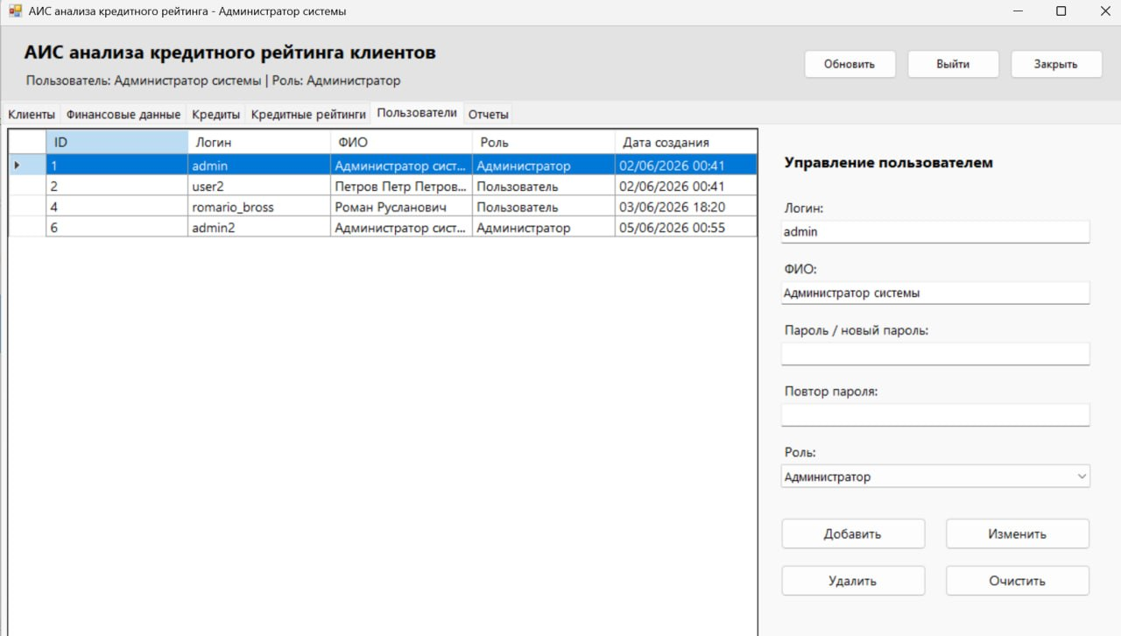Рисунок 7 – Вкладка «Пользователи»
Вкладка «Отчеты» доступна администратору системы и предназначена для формирования итоговых отчетных данных. В верхней части вкладки расположен выпадающий список, в котором администратор выбирает тип необходимого отчета, и кнопка «Сформировать».
После выбора типа отчета и нажатия кнопки «Сформировать» система обрабатывает данные из базы и выводит сформированный отчет в рабочей области формы. Отчет отображается в текстовом виде и содержит актуальную информацию по выбранному направлению.
В системе предусмотрено формирование отчетов по клиентам, по кредитным рейтингам и по клиентам с низким рейтингом. В отчете по кредитным рейтингам отображаются данные о клиенте, балле, уровне рейтинга, долговой нагрузке, принятом решении, комментарии и дате последнего расчета.
Данная вкладка используется для анализа результатов работы системы и получения сводной информации по клиентам и их кредитным рейтингам. Она позволяет администратору быстро просмотреть актуальные данные и использовать их для дальнейшего принятия решений.
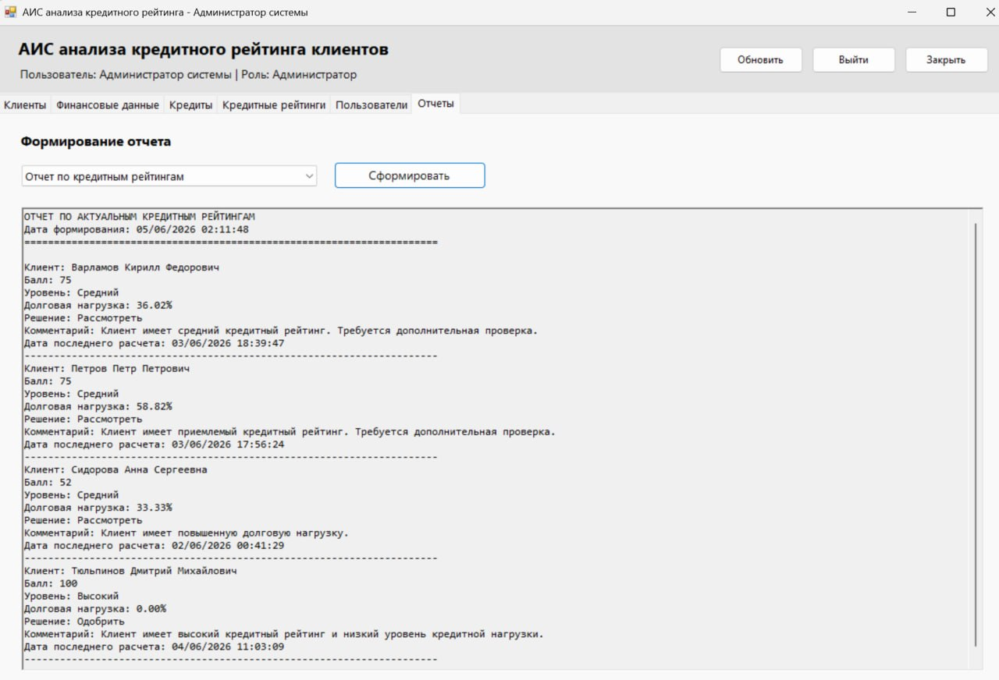
Рисунок 8 – Вкладка «Отчеты»
- Программа и методика испытаний
Объектом испытаний является АИС анализа кредитного рейтинга клиентов.
Целью испытаний является проверка правильности функционирования системы. Испытания проводятся в соответствии с функциональными требованиями технического задания. Проверяется корректность авторизации, регистрации, работы с клиентами, финансовыми данными, кредитными данными, расчетом кредитного рейтинга, управлением пользователями и формированием отчетов.
№ | Пункт ТЗ | Исходные данные для проверки | Действие | Результат
1 | 4.1.1.1 | Окно «Авторизация» | Нажать кнопку «Регистрация», заполнить данные нового пользователя и подтвердить регистрацию | Новый пользователь добавлен в базу данных, после чего может быть использован для входа в систему
2 | 4.1.1.2 | Окно «Авторизация», существующая учетная запись пользователя | Ввести логин и пароль пользователя, нажать кнопку «Войти» | Открывается главное меню пользователя
3 | 4.1.2.1 | Окно «Авторизация», существующая учетная запись администратора | Ввести логин и пароль администратора, нажать кнопку «Войти» | Открывается главное меню администратора
4 | 4.1.1.3 | Главное меню пользователя или администратора, вкладка «Клиенты» | Нажать кнопку «Добавить», ввести ФИО, дату рождения, телефон и электронную почту клиента | Новый клиент появляется в таблице клиентов и сохраняется в базе данных
5 | 4.1.1.4 | Вкладка «Клиенты», выбранная запись клиента | Выбрать клиента в таблице, нажать кнопку «Изменить», изменить данные и сохранить изменения | Данные выбранного клиента обновляются в таблице и базе данных
6 | 4.1.1.5 | Вкладка «Клиенты», выбранная запись клиента | Выбрать клиента в таблице и нажать кнопку «Удалить» | Клиент удаляется из таблицы и базы данных
7 | 4.1.1.6 | Вкладка «Клиенты» | Открыть вкладку «Клиенты» или нажать кнопку «Обновить» | На экране отображается актуальный список клиентов
8 | 4.1.1.7 | Вкладка «Клиенты», поле поиска | Выбрать параметр поиска, ввести значение и нажать кнопку «Найти» | В таблице отображаются клиенты, соответствующие заданному параметру
9 | 4.1.1.9 | Вкладка «Финансовые данные» | Нажать кнопку «Добавить», выбрать клиента, ввести доход, расход и статус занятости | Финансовые данные клиента сохраняются в базе данных и отображаются в таблице
10 | 4.2.1.5 | Вкладка «Кредиты» | Нажать кнопку «Добавить», выбрать клиента, указать сумму кредита, остаток задолженности, ежемесячный платеж и статус | Кредитные данные клиента сохраняются в базе данных и отображаются в таблице
11 | 4.1.1.10 | Вкладка «Кредитные рейтинги», клиент с финансовыми и кредитными данными | Выбрать клиента из списка и нажать кнопку «Рассчитать рейтинг» | Система рассчитывает кредитный рейтинг клиента и сохраняет результат в базе данных
12 | 4.1.1.11 | Вкладка «Кредитные рейтинги» | Открыть вкладку «Кредитные рейтинги» после выполнения расчета | В таблице отображаются балл, уровень рейтинга, долговая нагрузка, решение, комментарий и дата расчета
13 | 4.1.2.2 | Главное меню администратора, вкладка «Пользователи» | Перейти во вкладку «Пользователи» | На экране отображается список пользователей системы
14 | 4.1.2.3 | Вкладка «Пользователи» | Заполнить поля логина, ФИО, пароля, выбрать роль и нажать кнопку «Добавить» | Новый пользователь добавляется в базу данных и отображается в таблице
15 | 4.1.2.4 | Вкладка «Пользователи», выбранная учетная запись | Выбрать пользователя, изменить его данные и нажать кнопку «Изменить» | Данные пользователя обновляются в базе данных
16 | 4.1.2.5 | Вкладка «Пользователи», выбранная учетная запись | Выбрать пользователя и нажать кнопку «Удалить» | Пользователь удаляется из базы данных
17 | 4.1.2.8 | Главное меню администратора, вкладка «Кредитные рейтинги» | Открыть вкладку «Кредитные рейтинги» | Администратор видит результаты расчетов кредитных рейтингов клиентов
18 | 4.1.2.9 | Главное меню администратора, вкладка «Отчеты» | Выбрать тип отчета «Отчет по клиентам» и нажать кнопку «Сформировать» | В рабочей области формы появляется отчет по клиентам
19 | 4.1.2.9 | Главное меню администратора, вкладка «Отчеты» | Выбрать тип отчета «Отчет по кредитным рейтингам» и нажать кнопку «Сформировать» | В рабочей области формы появляется отчет по актуальным кредитным рейтингам
20 | 4.1.2.9 | Главное меню администратора, вкладка «Отчеты» | Выбрать тип отчета «Отчет по клиентам с низким рейтингом» и нажать кнопку «Сформировать» | В рабочей области формы появляется отчет по клиентам с низким кредитным рейтингом
21 | 4.2.2.4 | Окно «Авторизация» или формы ввода данных | Ввести некорректные данные или оставить обязательные поля пустыми | Система выводит сообщение об ошибке и не сохраняет некорректные данные
22 | 4.3 | Любая форма работы с данными | Выполнить добавление, изменение, удаление или расчет рейтинга | Система выполняет действие без потери или искажения данных
По результатам испытаний проверяется соответствие разработанной системы требованиям технического задания. Система считается прошедшей испытания, если все указанные действия выполняются корректно, данные сохраняются в базе данных, а при ошибках ввода пользователю выводятся соответствующие сообщения.

ЗАКЛЮЧЕНИЕ
В процессе выполнения курсовой работы была разработана автоматизированная информационная система анализа кредитного рейтинга клиентов.
Разработанная система позволяет хранить, обрабатывать и анализировать данные о клиентах, их финансовом состоянии и кредитных обязательствах. Пользователь может добавлять, изменять, удалять и просматривать данные о клиентах, финансовых данных и кредитах, а также выполнять расчет кредитного рейтинга. Администратор дополнительно имеет возможность управлять учетными записями пользователей и формировать отчеты по клиентам, кредитным рейтингам и клиентам с низким рейтингом.
В ходе выполнения курсовой работы были достигнуты поставленные цели:
- были получены навыки инфологического и датологического проектирования баз данных;
- была разработана база данных для хранения информации о клиентах, финансовых данных, кредитах, пользователях и результатах расчета кредитного рейтинга;
- была освоена работа с СУБД PostgreSQL;
- было разработано приложение с графическим интерфейсом на языке C#;
- были составлены функциональная модель предметной области, DFD и IDEF0 диаграммы;
- были разработаны инфологическая и датологическая модели предметной области;
- были составлены структурная схема системы, схема работы системы и граф диалога;
- были подготовлены руководство пользователя, программа и методика испытаний.
Созданная АИС позволяет упростить работу с клиентскими и кредитными данными, автоматизировать расчет кредитного рейтинга и ускорить получение отчетной информации. Использование системы снижает вероятность ошибок при обработке данных и обеспечивает более удобный доступ к информации, необходимой для оценки кредитоспособности клиентов.
Систему можно дорабатывать в дальнейшем: расширить алгоритм расчета рейтинга, добавить новые виды отчетов, реализовать экспорт отчетов в файлы и улучшить разграничение прав доступа пользователей.
СПИСОК ИСПОЛЬЗУЕМОЙ ЛИТЕРАТУРЫ
- Григорьев Ю. А., Ревунков Г. И. Банки данных: учебное пособие. — М.: Изд-во МГТУ им. Н. Э. Баумана, 2002.
- Коннолли Т., Бегг К. Базы данных. Проектирование, реализация и сопровождение. Теория и практика. — М.: Вильямс, 2003.
- Дейт К. Дж. Введение в системы баз данных. — М.: Вильямс, 2005.
- Молинаро Э. SQL. Сборник рецептов. — М.: Вильямс, 2009.
- Евсеева О. Н., Шамшев А. Б. Работа с базами данных на языке C#. Технология ADO.NET. — СПб.: БХВ-Петербург, 2016.
- Нейгел К. C# 9.0 и платформа .NET 5. Разработка и оптимизация. — СПб.: Диалектика, 2021.
- PostgreSQL Documentation. The PostgreSQL Global Development Group. — URL: https://www.postgresql.org/docs/
- Microsoft Learn. Документация по Windows Forms. — URL: https://learn.microsoft.com/ru-ru/dotnet/desktop/winforms/
- Microsoft Learn. Документация по языку C#. — URL: https://learn.microsoft.com/ru-ru/dotnet/csharp/
- Microsoft Learn. Документация по ADO.NET. — URL: https://learn.microsoft.com/ru-ru/dotnet/framework/data/adonet/
ПРИЛОЖЕНИЕ 1. Графическая часть.
Лист 1. Изображение предметной области.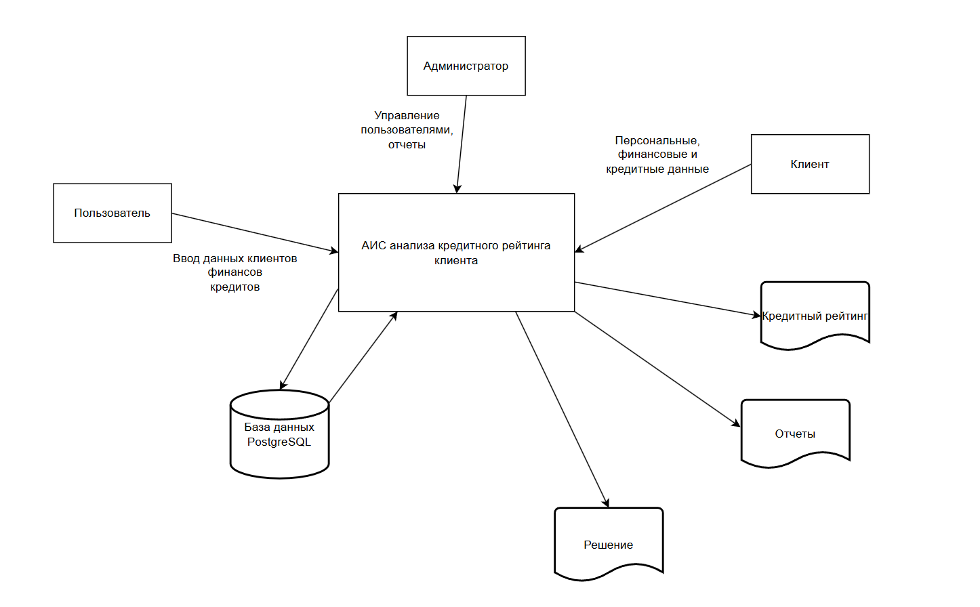
Лист 2. Изображение предметной области в нотации DFD.

A-0
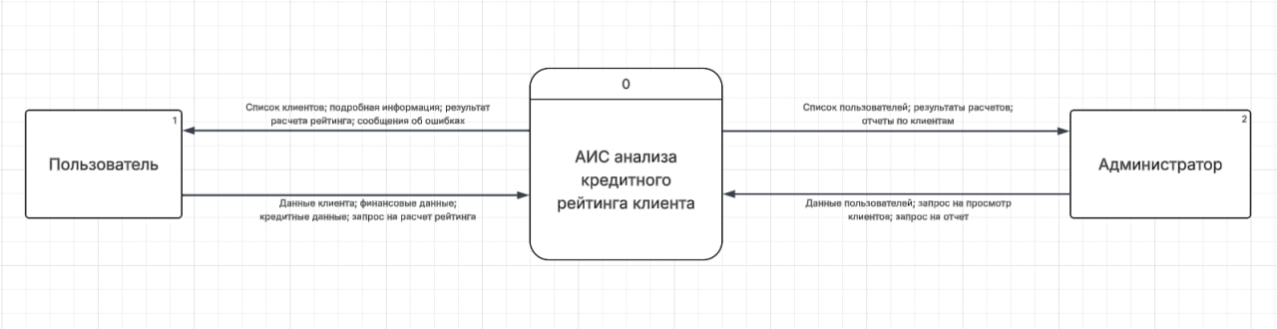

A0
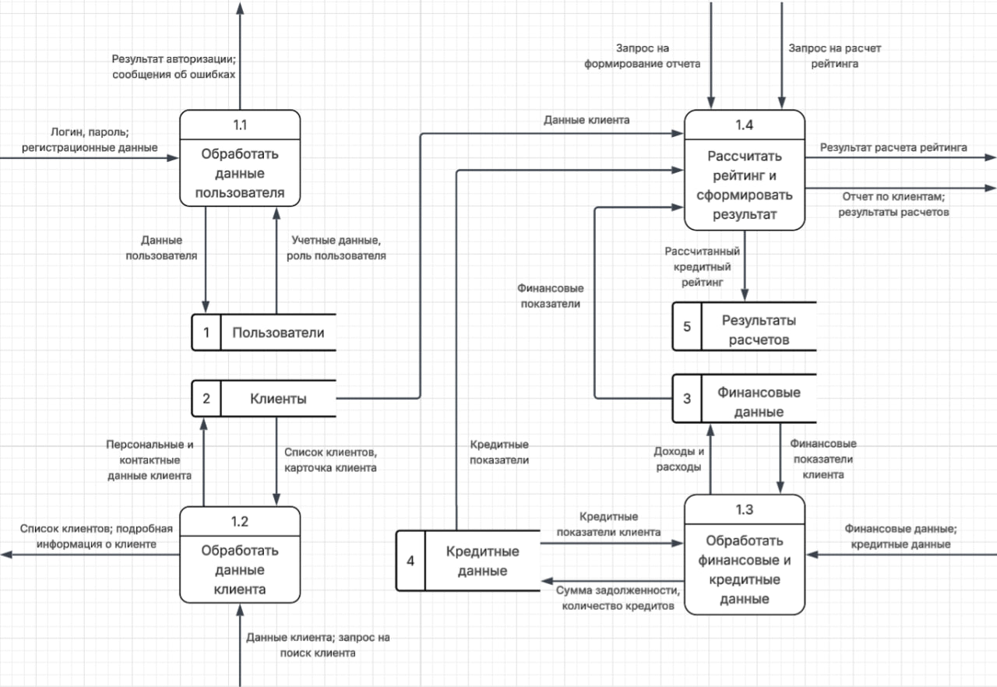

Лист 3. Изображение предметной области в нотации IDEF0.
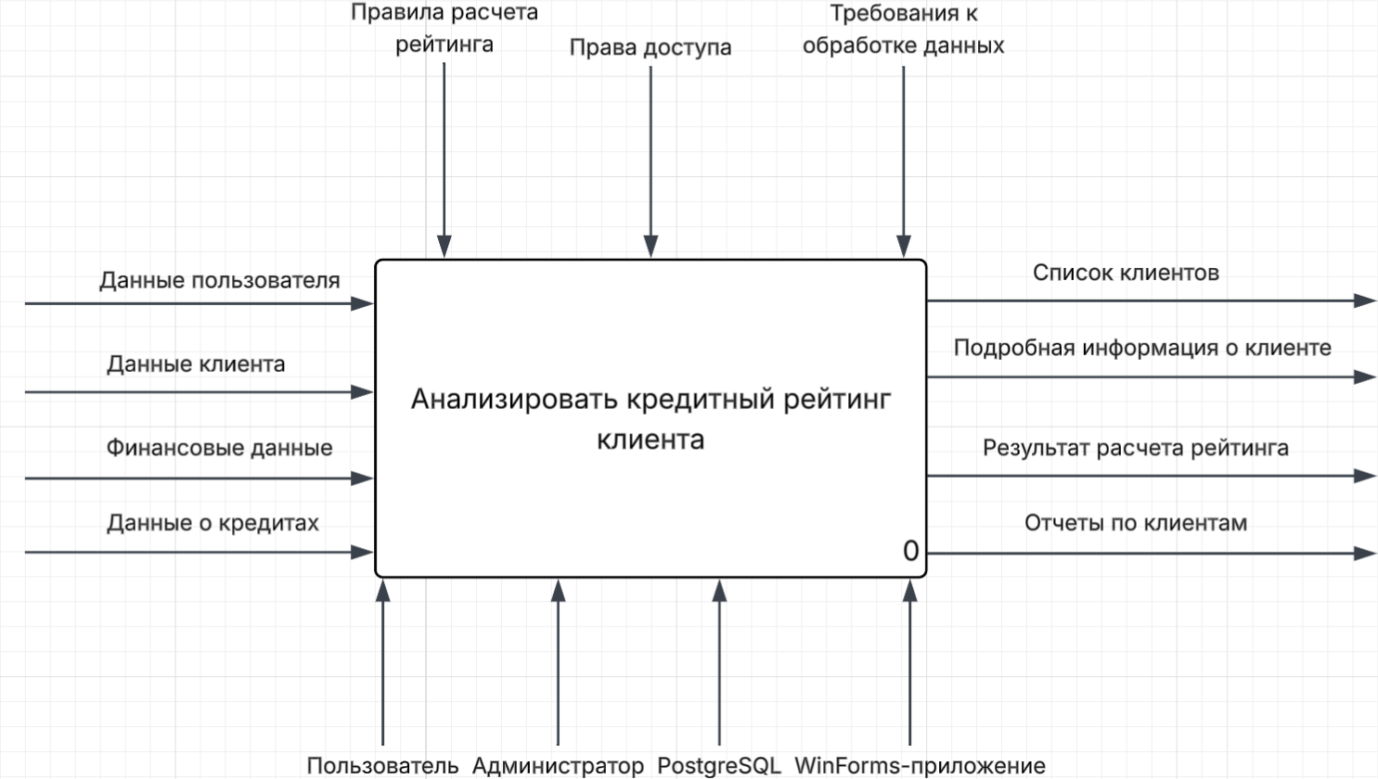
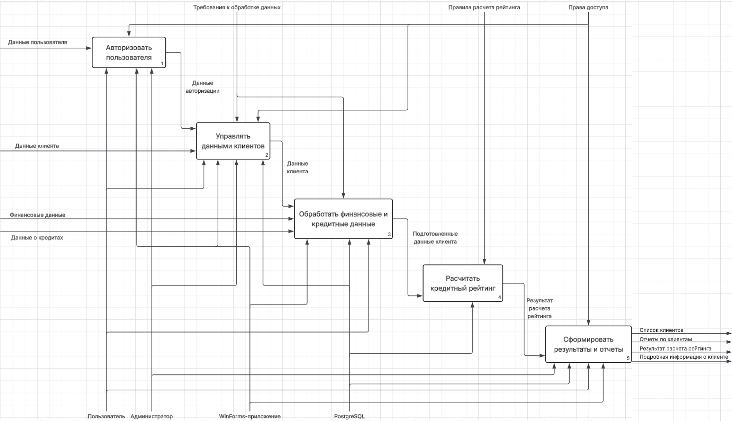

Лист 4. Изображение инфологической модели предметной области.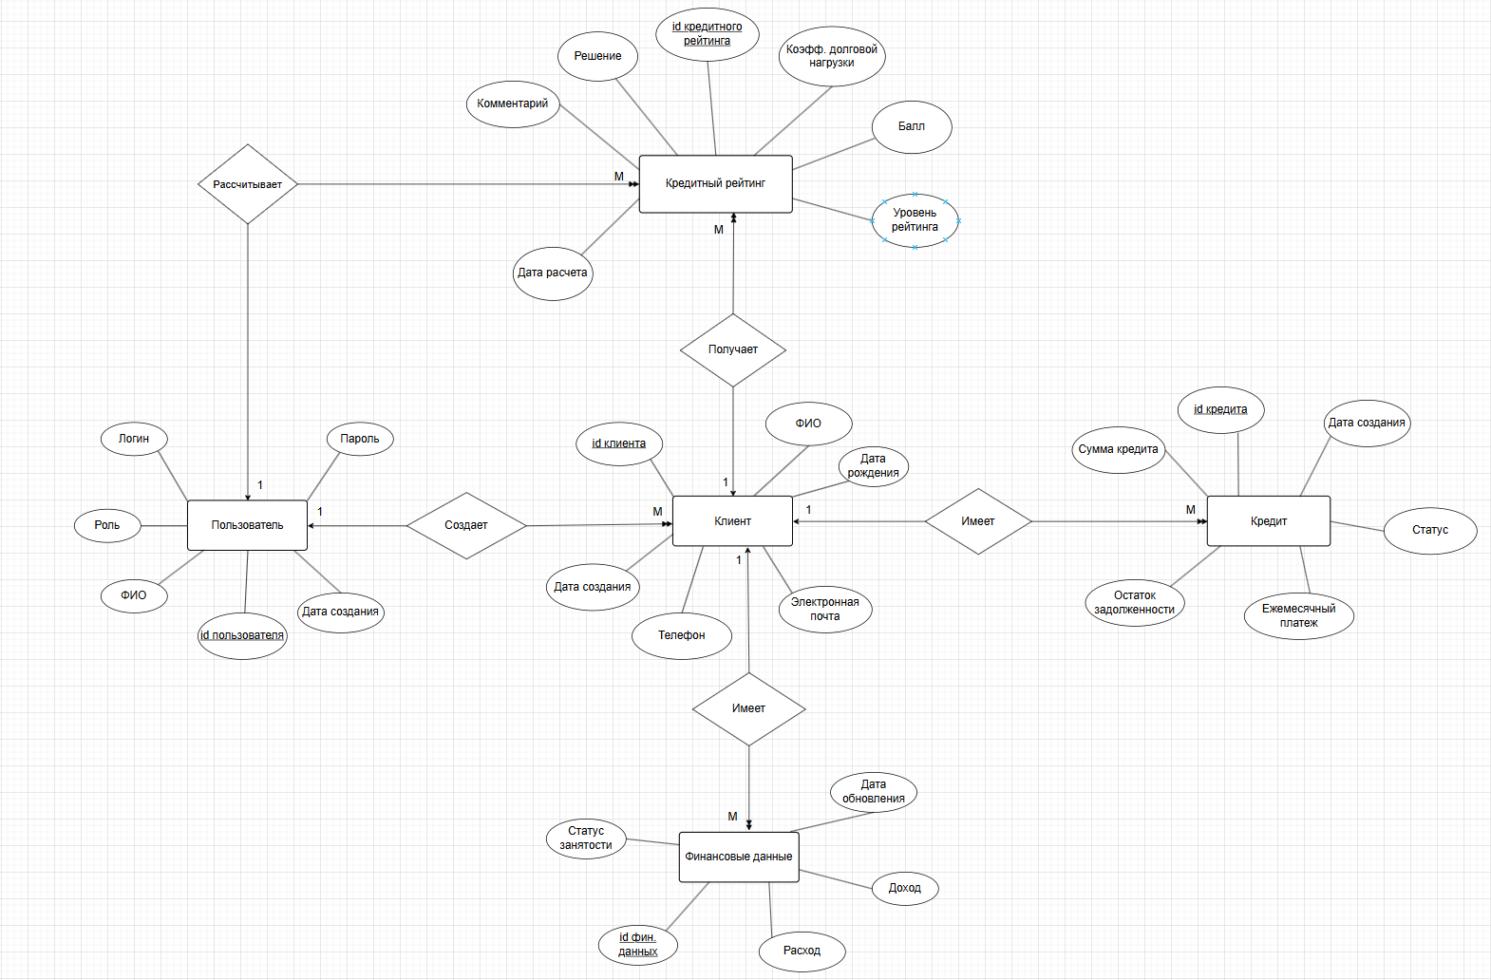

Лист 5. Даталогическая модель предметной области.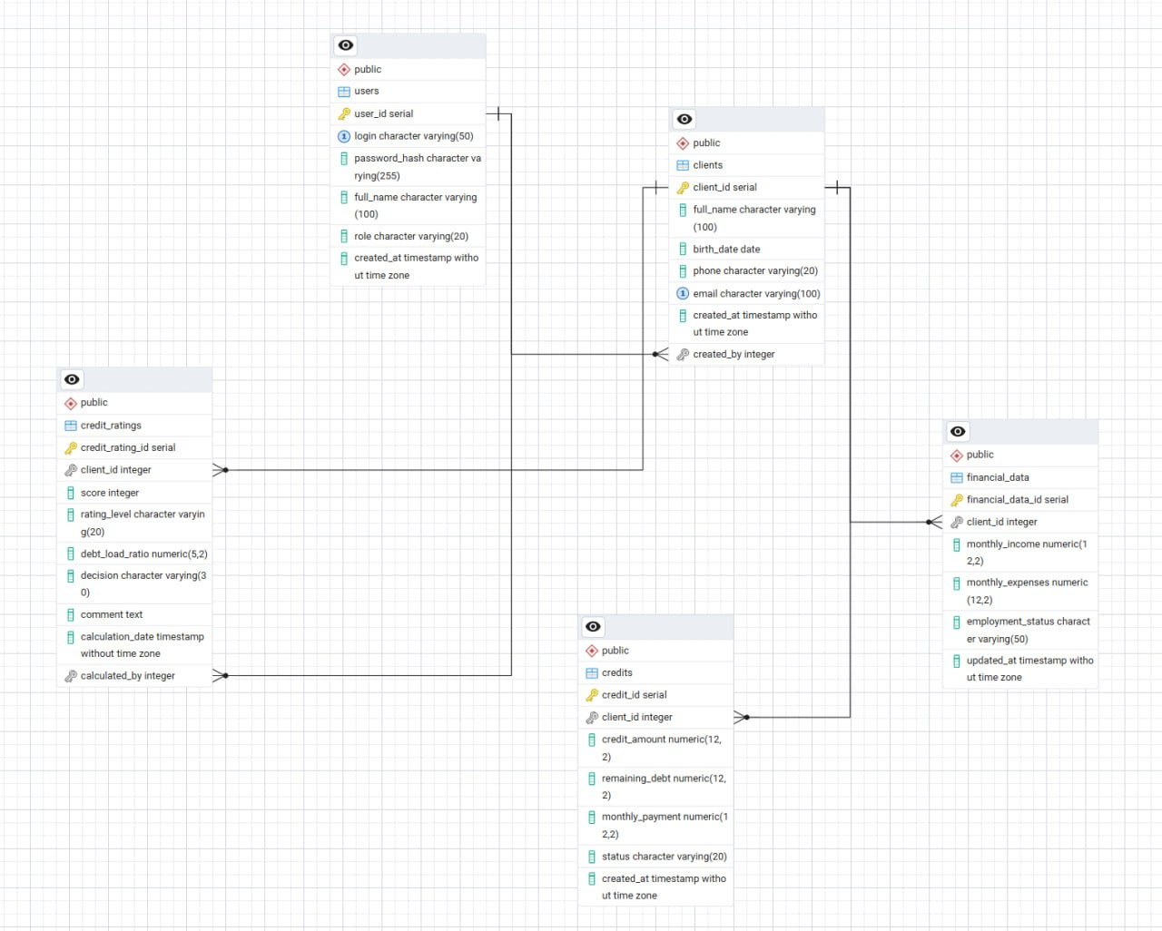
Лист 6. Структурная схема работы системы.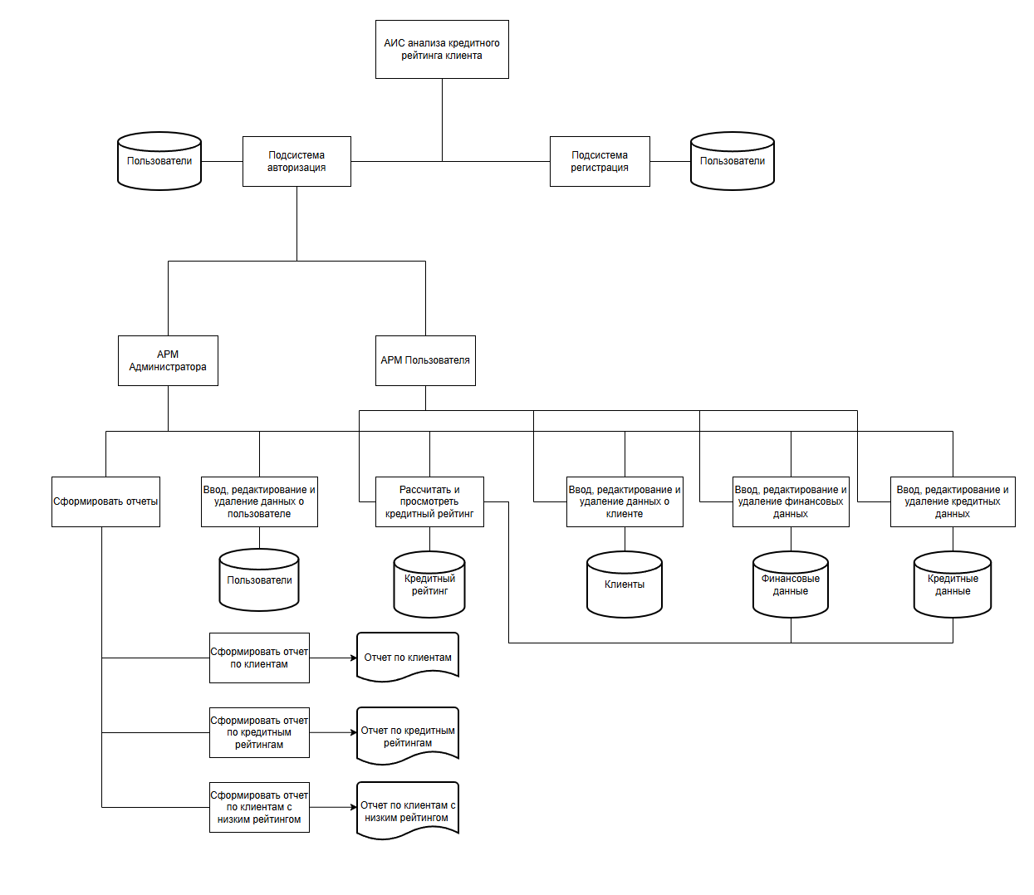
Лист 7. Схема работы системы
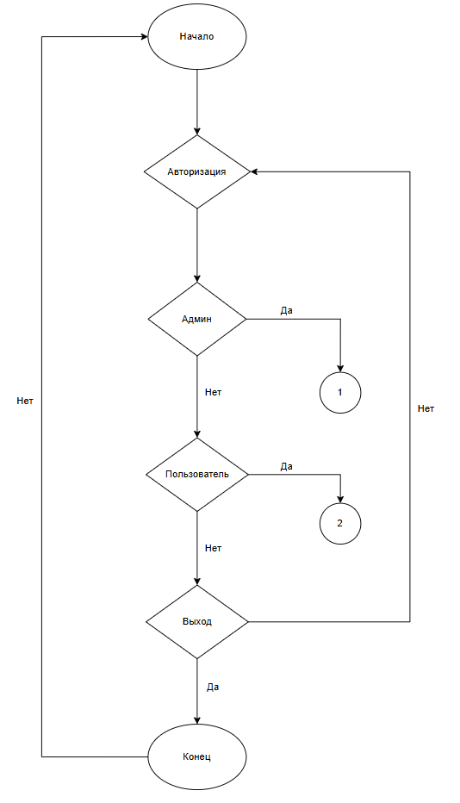
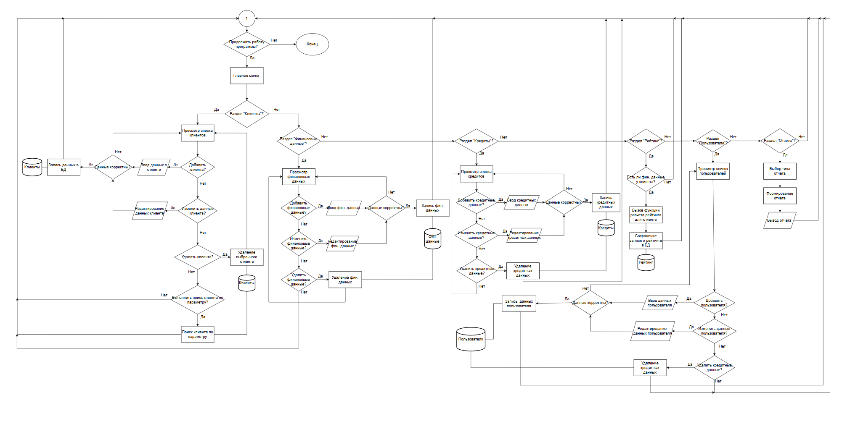
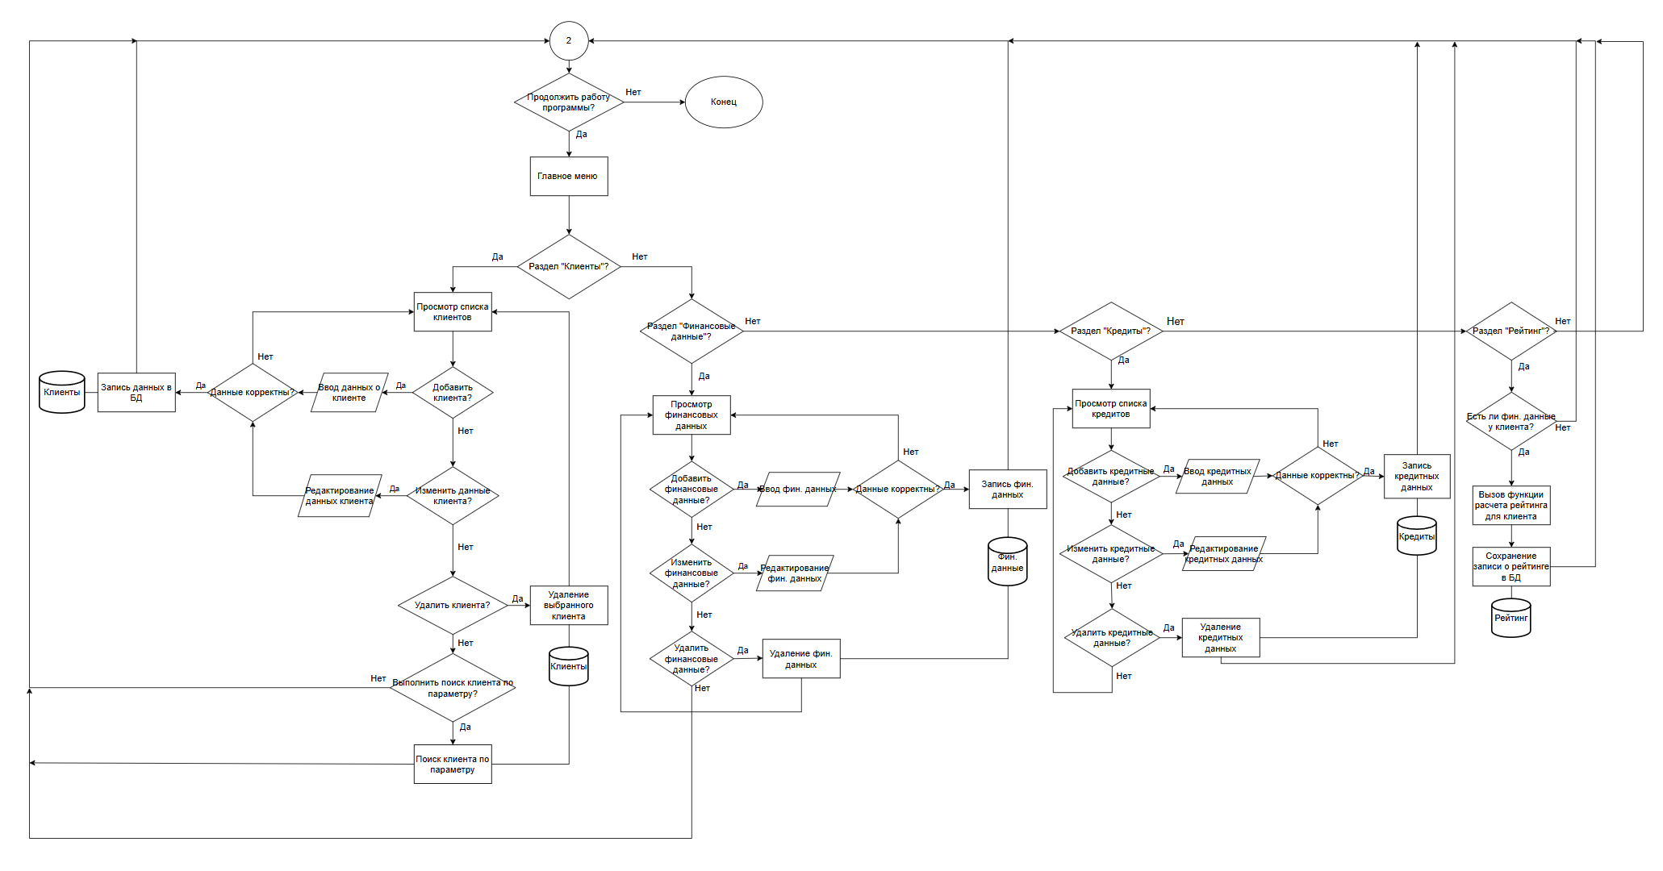

Лист 8. Граф диалога.